Научно-производственная фирма  “Электронная и специальная техника”  КОРРЕКТОР ЦЕЛИКА ПЯ  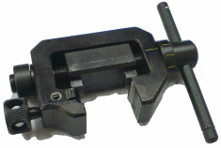  Тула | 1. Назначение.  Корректор целика ПЯ (далее корректор) предназначен для приведения пистолета ПЯ и его модификаций к нормальному бою в горизонтальной плоскости.  2. Комплектность.  Корректор – 1 шт.  Паспорт – 1 шт.  Упаковка – 1 шт.  Корректор состоит из корпуса 1, толкателя 2, винта прижимного 3, винта силового с цилиндрическим лимбом 4 (Рис.1), воротка 5. | 3. Порядок приведения оружия к нормальному бою.  Операцию приведения оружия к нормальному бою необходимо проводить в стрелковом тире.  3.1. Произвести серию из 3-х выстрелов по мишени и определить отклонение СТП.  3.2. Корректор установить на оружие, таким образом, что бы толкатель 2 находился в рабочей зоне надавливания, напротив основания целика. С помощью винта прижимного 2 зафиксировать положение корректора относительно целика.  3.3. Вращением винта силового 4 подвести толкатель 2 к торцу целика. | 3.4. Увеличивая усилие, прилагаемое к воротку 5, сдвинуть целик на необходимую расчетную величину. (одна риска лимба соответствует 0,1 мм)  3.5. Отвернуть винт прижимной 3 и снять корректор с оружия.  3.6 Проверить правильность приведения оружия к нормальному бою стрельбой.  3.7. При необходимости повторить операции по пунктам 3.2 – 3.5.
5. Свидетельство о приемке.  Корректор целика ПЯ ЭСТ 067.00.00 соответствует требованиям технической документации и признан годным к эксплуатации.  Дата выпуска ________________  Представитель ОТК ___________  6. Гарантийные обязательства.  Гарантийный срок эксплуатации - 1 год со дня продажи через розничную торговую сеть.  Адрес изготовителя:  ООО НПФ "Электронная и специальная техника",  300034, г.Тула, а/я 400. Телефон (4872)-47-64-08.  факс 34-70-68  Штамп торгового предприятия  Дата продажи _______________________  Продавец ___________________________ | 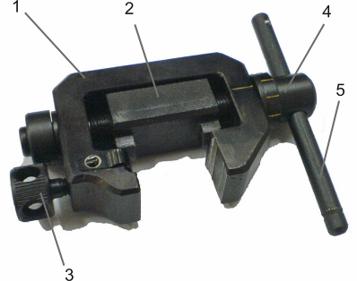  Рис. 1 – Корректор целика ПЯ

